職四訊四甲 9A617042 陳其宏
- 程式碼
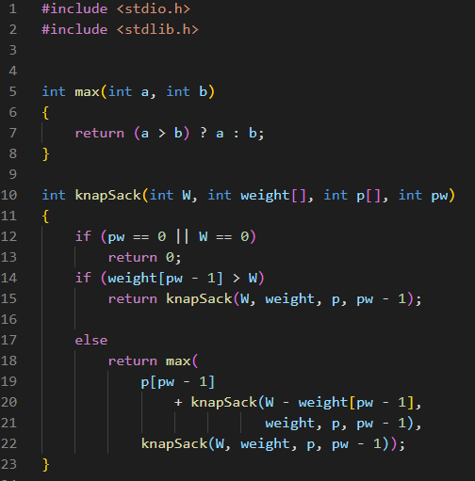
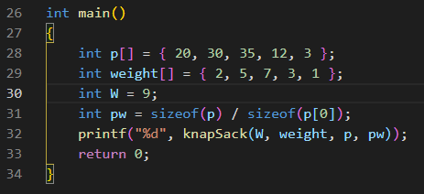

2.輸出結果
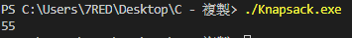
3.解釋
第一段副程式max用來判斷拿與不拿誰的價值高。

第二段副程式knapsack將所有值輸入後進行判斷，選出最高價值並且不會過重的結果回傳。

主程式輸入所有變數以及呼叫副程式後得到結果。

